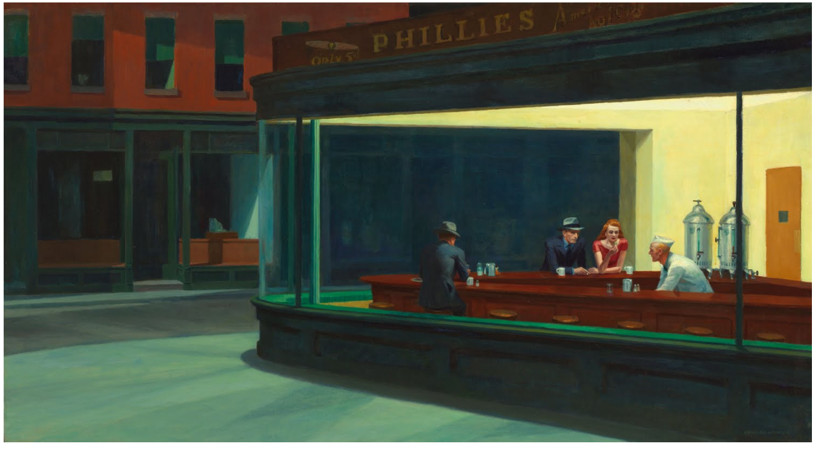

**Nocne marki** ([ang.](https://pl.wikipedia.org/wiki/J%C4%99zyk_angielski) *Nighthawks*, dosł. „Nocne jastrzębie” ) – [obraz](https://pl.wikipedia.org/wiki/Obraz) [olejny](https://pl.wikipedia.org/wiki/Malarstwo_olejne) autorstwa [Edwarda Hoppera](https://pl.wikipedia.org/wiki/Edward_Hopper)

Obraz przedstawia 4 osoby w restauracji we wczesnych latach 40 XX wieku. Osoba siedząca tyłem do oglądającego ma wiele powiązań z Maxem – jest w galowym garniturze nasuwającym na myśl detektywa z XX wieku. Siedzi tyłem, w odosobnieniu – nie jest on w centrum rozmowy tylko słucha. Osoby siedzące przodem to wspomniana w opisie porywana dziewczyna przed samym aktem porwania, a osoba obok niej i barman są w mafii handlującej żywym towarem. Pracownicy mafii posadzeni wyżej również chodzą w garniturach by okazać status, współpracujący barman jest również jej członkiem – bary są bardzo dogodnym miejscem porwań. Należy również zauważyć że Mafia nie goniłaby Maxa gdyby uratowana przez niego dziewczyna nie była ważna – a skoro widzimy że ważniejszy członek mafii (ten w garniturze) siedzi blisko – można powiedzieć nawet że jest tam w roli eskorty przesyłki która jest bardzo ważna i osobiście jej pilnuje – przez co uratowanie kobiety przez Maksa nadaje ważności późniejszym wydarzeniom.